ĐỀ THI THỬ HỌC KỲ 2

LỚP 1 đề 1

Bài 1: (2đ) Đặt tính rồi tính:
32 + 42 94 - 21 | 50 + 38 | 67 – 3

Bài 2: (2đ) Viết số thích hợp vào ô trống:
89
98

92
94

Bài 3 (4đ):  a, Khoanh tròn vào số bé nhất: | 81 | 75 | 90 | 51
b, Khoanh tròn vào số lớn nhất:  c, Đúng ghi (Đ), sai ghi (S) | 62 | 70 | 68 | 59

Số liền sau của 23 là 24 Số liền sau của 84 là 83

Số liền sau của 79 là 70 Số liền sau của 98 là 99

Số liền sau của 99 là 100

Bài 4 (2đ): An có 19 quả táo, An cho em 7 quả. An còn bao nhiêu quả táo ?
(Y/c trình bày bài giải theo cách đã học ở lớp)
Bài giải

ĐỌC BÀI SAU RỒI THỰC HIỆN THEO CÁC YÊU CẦU BÊN DƯỚI

Nắng
Nắng lên cao theo bố
Xây thẳng mạch tường vôi
Lại trải vàng sân phơi
Hong thóc khô cho mẹ.
Nắng chạy nhanh lắm nhé
Chẳng ai đuổi kịp đâu
Thoắt đã về vườn rau
Soi cho ông nhặt cỏ
Rồi xuyên qua cửa sổ
Nắng giúp bà xâu kim.
(Mai Văn Hai)

Khoanh tròn chữ cái trước đáp án đúng.
    - Bài thơ viết về cái gì?
A Nắng B Mưa C Mây
    - Nắng đã theo bố làm gì?
A Xây tường vôi B Hong khô thóc C Giặt áo quần
    - Nắng đã làm gì giúp mẹ?
A Xây tường vôi B Hong khô thóc C Giặt áo quần
    - Nắng đã soi sáng cho ai nhặt cỏ?
A Bố B Bà C Ông
    - Nắng xuyên qua cửa sổ để làm gì?
      - Để giúp mẹ hong khô thóc
      - Để giúp ông nhặt cỏ
      - Để giúp bà xâu kim

Trả lời câu hỏi
Nắng đã làm được gì?
Nắng đã giúp

ĐỀ THI THỬ HỌC KỲ 2

LỚP 1 - ĐỀ 2
Bài 1:
- Điền số thích hợp vào chỗ chấm:
60;…; …;…, 64; 65;…; 67;…;…; 70; 71;…; 73;…;…; 76; 77;…; …; 80.
- Viết thành các số:
Bốn mươi ba:………………..……………………………………..……………………
Ba mươi hai:………………..……………………………………..…………………….
Chín mươi bảy:………………..……………………………………..………………….
Hai mươi tám:………………..……………………………………..…………………..
Sáu mươi chín:………………..……………………………………..………………….
Tám mươi tư:………………..……………………………………..……………………
Bài 2: Đặt tính rồi tính:
a) 45 + 34 56 - 20 18 + 71 74 - 3

- Tính
58cm + 40cm = …. 57 + 2 - 4 = ….
Bài 3. Điền dấu >, <, =?

> |  | 63 | 60 | 65 | 48 | 88 - 45 | 63 - 20
< | ?
= |  | 19 | 17 | 54 | 72 | 49 - 2 | 94 - 2
Bài 4: Mẹ hái được 85 quả hồng, mẹ đã bán 60 quả hồng. Mẹ còn lại bao nhiêu quả hồng ? (Y/c trình bày bài giải theo cách đã học ở lớp)
Bài giải

ĐỌC BÀI SAU RỒI THỰC HIỆN THEO CÁC YÊU CẦU BÊN DƯỚI

Mùa xuân trên cánh đồng
Mùa xuân, ngày nào cũng là ngày hội. Muôn loài vật trên đồng lũ lượt kéo nhau đi chơi. Những anh chuồn chuồn ớt đỏ thắm như ngọn lửa. Những cô chuồn chuồn kim thân hình mảnh dẻ, mắt to, mình nhỏ xíu, thướt tha bay lượn. Các anh sáo kêu rối rít, hết bay vút lên cao rồi lại sà xuống thấp. Các chú bọ ngựa vung gươm tập múa võ trên những chiếc lá to.
(Xuân Quỳnh)

1.Khoanh tròn chữ cái trước đáp án đúng.
  - Bài đọc nói về mùa nào trong năm?
A.Mùa xuân B. Mùa hè C. Mùa thu
b.Bài đọc không nói đến loài chuồn chuồn nào sau đây?
A.Chuồn chuồn kim B. Chuồn chuồn ớt C. Chuồn chuồn ngô
c.Các chú bọ ngựa làm gì trên những chiếc lá to?
A.Tập hát B. Tập múa võ C. Tập đá cầu

2.Trả lời câu hỏi:

a .Em hãy tìm các tiếng có chứa vần inh trong bài đọc.

  - Em hãy tìm và chép lại câu văn miêu tả chuồn chuồn kim.

  - Em hãy viết 1-2 câu nói về mùa xuân. Gợi ý:
Mùa xuân bắt đầu từ tháng…..

ĐỀ THI THỬ HỌC KỲ 2
Họ tên:…………………

LỚP 1 - Đề 3

1. a) Viết thành các số
Năm mươi tư : ………… |  | ; | Mười : …………...
Bảy mươi mốt : ………… |  | ; | Một trăm : ………..
b) Khoanh tròn số bé nhất : | 54 | ; | 29 ; 45 ; 37

- Viết các số 62; 81; 38; 73 theo thứ tự từ lớn đến bé:

………………………………………..……………………………………….

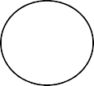
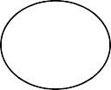
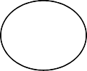
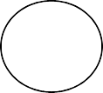
- a) Nối số với phép tính thích hợp :
70
50
35
10

25 + 10
78 - 28
92 - 82
40 + 30
- Đặt tính rồi tính :
3 + 63 99 – 48 54 + 45 65 – 23

c.Tính :
27 + 12 – 4 = …………… ; 38 – 32 + 32 = ………
25cm + 14cm = ………… ; 56cm – 6cm + 7cm = ……

3. Viết < , >, =
27 ……… 31 ; 99 ……… 100

94 – 4 ……… 80 ; 18 ……… 20 – 10

- – 14 ……… 46 – 14 ; 25 + 41 ……… 41 + 25
4. Lớp em có 24 học sinh nữ, 21 học sinh nam. Lớp em có tất cả bao nhiêu học sinh?

ĐỌC BÀI SAU RỒI THỰC HIỆN THEO CÁC YÊU CẦU BÊN DƯỚI

Bốn mùa ở đâu?
Mùa hạ trong bếp than hồng
Mùa đông núp trong tủ lạnh
Mùa thu mát rượi dấu mình
Trên chiếc quạt trần ba cánh.
Có một mùa xuân nắng ấm
Trên gương mặt mẹ tươi cười
Bốn mùa ở trong nhà cả
Bé tìm là gặp ngay thôi.

(theo Cao Xuân Sơn)

Khoanh tròn chữ cái trước đáp án đúng.
  - Bài đọc nói về mùa nào núp trong tủ lạnh?
A.Mùa hạ B. Mùa đông C. Mùa thu
b. Bài đọc nói về mùa nào mát rượi?
A.Mùa hạ B. Mùa đông C. Mùa thu
c. Bài đọc nói bốn mùa ở đâu?
A.Ngoài trời B. Ngoài sân C. Trong nhà
Câu 2. Điền cổ tích, bãi cỏ, ông trăng, quê ngoại vào chỗ trống thích hợp:
Nghỉ hè, cả nhà bé về ……………….…….. Chiều chiều, bé cùng

bố thả diều trên …………………đầu làng. Đến tối, bé lại theo bà ngồi
trước thềm ngắm …………………… và nghe bà kể chuyện………………..

Câu 3. Điền vào chỗ trống
- s hoặc x
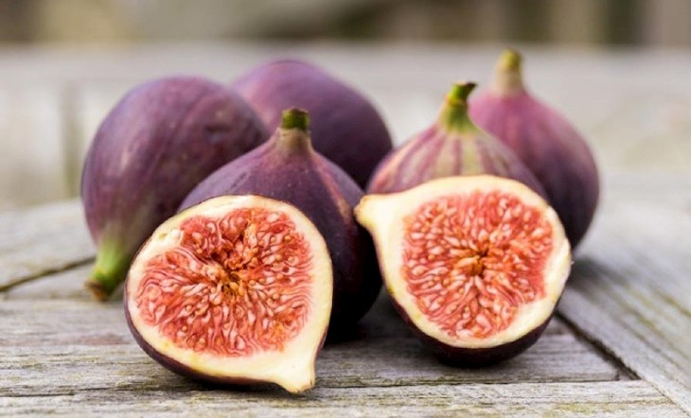
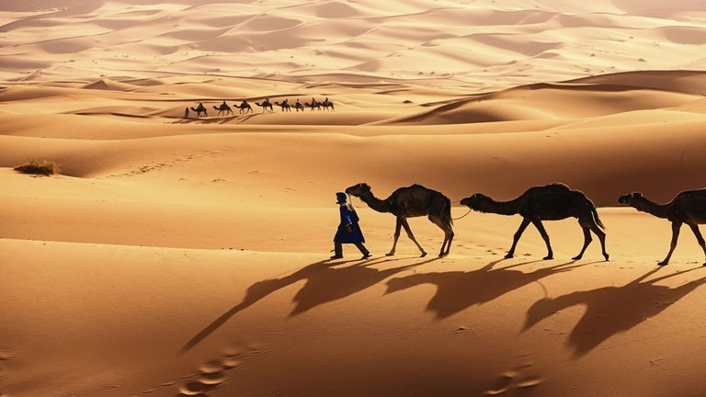
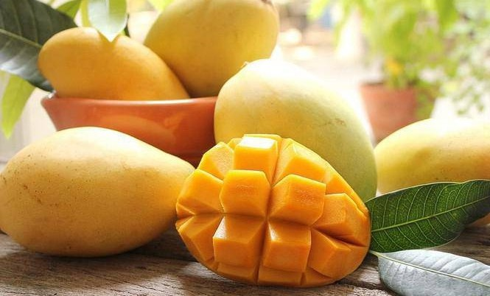
quả ….ung …..a mạc quả …. xoài
2. iên / iêng
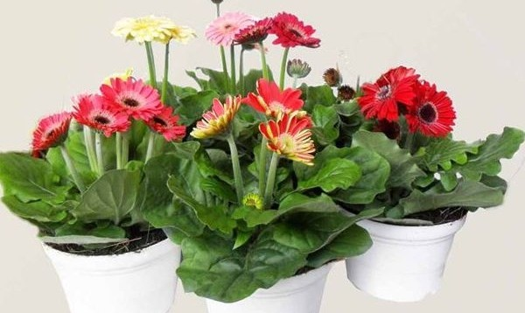

hoa đồng t….. cồng ……iêng bờ b…..

ĐỀ THI THỬ HỌC KỲ 2
Họ tên:…………………

LỚP 1 - Đề 4
Bài 1: Viết số (2 điểm)
- Viết các số từ 89 đến 100:
.................................................................................................................................
- Viết số vào chỗ chấm:
Số liền trước của 99 là ………… ; 70 gồm ………… chục và………….đơn vị
Số liền sau của 99 là ………… ; 81 gồm ………… chục và………….đơn vị
Bài 2: (4 điểm)
a.Tính nhẩm:
- + 36 = ……... ; 45 – 20 = ……... ; 50 + 37 = ………; 99 – 9 = ……
b. Đặt tính rồi tính :
51 + 27 78 – 36 78-28 25 + 10

Bài 3: (2điểm) >, <, = ?
79 … 74 56 50 + 6

60 95 ; 32 – 2 32 + 2

Bài 4 (1điểm): Trong vườn nhà em có 26 cây cam và cây bưởi, trong đó có 15 cây cam. Trong vườn nhà em có bao nhiêu cây bưởi?

Bài 5 (1điểm) Một sợi dây dài 25cm. Lan cắt đi 5cm. Sợi dây còn lại dài mấy xăng ti mét ?

ĐỌC BÀI SAU RỒI THỰC HIỆN THEO CÁC YÊU CẦU BÊN DƯỚI

Quà tặng mẹ
Cô thỏ có bảy người con. Chẳng lúc nào cô có thể nghỉ ngơi. Sáng hôm ấy vào bếp, cô thỏ nhìn thấy một miếng bìa có những hình vẽ ngộ nghĩnh. Cô cầm lên xem. Đó là tấm thiệp đàn con tự làm.
Giữa tấm thiệp là dòng chữ: “Chúc mừng sinh nhật mẹ” được viết nắn nót. Cô thỏ ấp tấm thiệp vào ngực, nước mắt vòng quanh. Cô cảm thấy bao mệt nhọc đều tan biến mất.

Câu 1: Khoanh tròn chữ cái trước đáp án đúng.
a. Bài đọc nói cô thỏ nhìn thấy gì?
A.bức tranh B. Miếng vải C. miếng bìa có
hình vẽ ngộ nghĩnh
b. Giữa tấm thiệp là gì?
A.Bông hoa B. dòng chữ C. cái lá
c. Bài đọc có mấy câu?
A.10 câu B. 9 câu C. 8 câu
Câu 2. Chọn từ ngữ thích hợp điền vào chỗ trống

c / k/ x/s
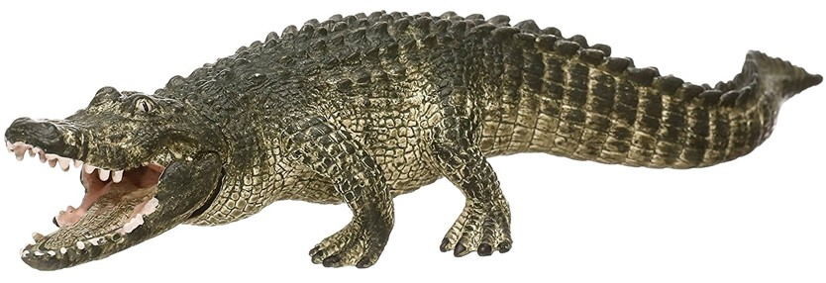
que …..em ……ính mát cá …..ấu
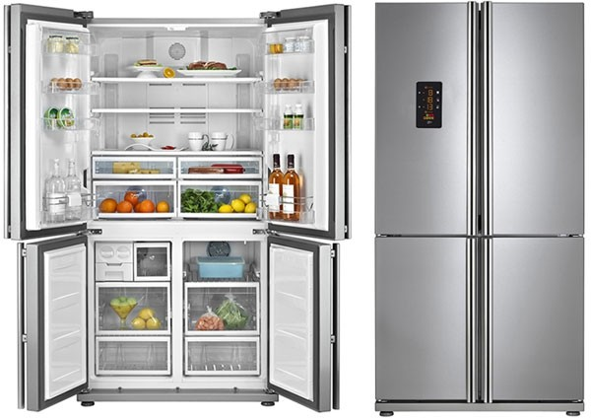
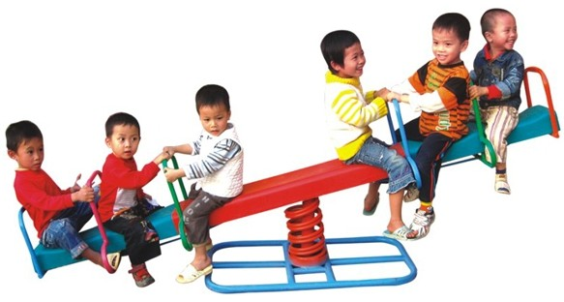
- anh / ênh
tủ l…….. b………. quy bập b…....

Câu 3. Trả lời câu hỏi
Em đã làm được việc gì để giúp đỡ mẹ?

Bài 1:Tính :
27 + 12 – 4 = …………… ; 38 – 32 + 32 = ………
25cm + 14cm = ………… ; 56cm – 6cm + 7cm = ……

Bài 2:Viết < , >, =
27 ……… 31 ; 99 ……… 100
94 – 4 ……… 80 ; 18 ……… 20 – 10
- – 14 ……… 46 – 14 ; 25 + 41 ….. 41 + 25
- .......... 95 ; 32 – 2 ....... 32 + 2
Bài 3:Lớp em có 24 học sinh nữ, 21 học sinh nam. Lớp em có tất cả bao nhiêu học sinh?
.............................................................................................................................................................................................................................................................................................................
Bài 4: Trong vườn nhà em có 26 cây cam và cây bưởi, trong đó có 15 cây cam. Trong vườn nhà em có bao nhiêu cây bưởi?
................................................................................................................................................................................................................................................................................

